

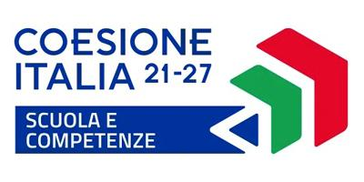

Istituto Comprensivo “A. Rosmini”
Scuola dell’Infanzia, Primaria e Secondaria di I Grado
Via Mazzini, 39 - 22030 Pusiano (CO) Tel. 031/655944
E-mail: COIC802007@istruzione.it web: www.icrosminipusiano.edu.it
Posta elettronica certificata: COIC802007@pec.istruzione.it

Al Dirigente Scolastico

ISTANZA DI ACCESSO AGLI ATTI

Il/la sottoscritto/a __________________________________________________________________________________________
Residente in Via ______________________________________________________________________ Numero ______________

comune ___________________________________________cap _______________________________________ provincia _______

Telefono __________________ e-mail _________________________________PEC_________________________________

Documento di identificazione (da allegare in copia) n° in qualità di:

- diretto interessato
- legale rappresentante (allegare documentazione)
- delego il Sig./Sig.ra _____________________________

(allegare fotocopia della delega e del documento di riconoscimento del delegato).

RICHIEDE

- di prendere visione
- Estrazione di una copia fotostatica (vedi costi p. 5 regolamento accesso agli atti)

- Invio copia digitale (tramite PEC al proprio indirizzo personale PEC)

Del/i seguente/i documento/dei documenti o come da elenco/chi allegato/i:

DATA FIRMA

